**广东茂名健康职业学院**

**2022年“搜索达人”大赛方案**

在这万物复苏的春天里，我们即将迎来世界读书日。为丰富校园文化生活，开阔学生的视野，我院图书馆决定举办“搜索达人”大赛，通过“寻书”来深刻体验一把读书的乐趣。不知同学们是否还记得，那些在万卷书库中细细寻觅的日子？那些寻书良久，终于找到的欢喜与激动？那些手指拂过书籍时，心中留下的屡屡感动？来吧，一起来寻书吧！让我们的目光在书籍间奔跑，让我们的手指拂过书页，让我们对书的感动释放，再释放！参加一次平凡的比赛，开启一次不寻常的体验！

**一、活动背景：**

（1）我院图书馆书籍根据索书号进行科学排架，但是对于索书号陌生、排架方式知之甚少的读者，难免在寻找书籍时，不得不花费大量时间游走在书架之间。

（2）我院部分学生对图书馆自助检索系统欠缺了解，未能很好地利用该系统进行书籍信息的查找。

**二、活动目的**

1、以读书节活动为契机，引导学生养成“走进图书馆”的良好习惯。

2、激发学生对信息检索的兴趣，不断提高学生的信息意识、信息素养和信息获取能力，认识图书馆信息资源的重要性，学会信息资源检索知识，提高检索能力，以便充分利用图书馆资源。

3、促进同学们对图书馆的了解，增强主人翁意识，使图书馆得到合理、高效利用。加深学生对图书归类摆放规则的认识，宣传并规范读者文明行为。

4.进一步丰富学生的课余生活，开阔学生的视野，提高学生的实操能力，让学生在动手中找寻快乐，养成热爱读书的好习惯，促进学生的全面发展。

**三、大赛地点 ：图书馆**

**四、活动形式：**

**本次大赛分初赛和决赛2个环节，初赛形式：检索出给定图书的相关信息，快速作答，准确率高且用时较短者晋级决赛；决赛形式：图书馆将提供书籍的名称、索书号等相关信息（给定书目相关信息），选手抽签取得相关信息后，通过检索、实际查找等方式进行图书定位，找到相关书籍且用时最短者获胜（书的数目和用时综合考量）。**

**五、参赛对象：广东茂名健康职业学院全体在校生**

**六、报名方式**

支持线上报名，请参赛选手打开报名链接网址在线报名或者扫描报名二维码在线报名[广东茂名健康职业学院"搜索达人"活动报名表](https://mp.weixin.qq.com/s?__biz=MzkyMjI1NTU5Nw==&mid=2247483971&idx=1&sn=ccbef255fc7ea6c4c78c54dd42d733a5&chksm=c1f66bc1f681e2d7bc4945beab1cbfef5997da9197f3844f6f59e0a69a20c836a3e1aedf3690&token=497462751&lang=zh_CN)。报名截止时间为2022年4月11日下午17:00，名额有限，欲报从速。

**七、活动时间**

初赛时间：2022年4月19日下午14:30-16:00

决赛时间：2022年4月26日下午15:00-17:00

**八、大赛流程**

初赛：选手通过抽签抽取试题，将检索结果写在答题纸并提交至评委手上。（参赛者较多的情况下分批次答题，大赛统一发放答题纸）

决赛：晋级决赛选手将通过抽签决定出场顺序，选手抽签取得相关信息后，通过检索、实际查找等方式对图书进行定位，找到相关书籍一并提交至评委手中。

检索完毕后评审团进行赛果统计，最终根据综合得分评出获奖者；初赛、决赛结果将在赛后第二天晚上进行公布，届时请大家留意我院图书馆公众号。决赛获奖者奖状将由我院领导进行颁发。

大赛将持续秉持公平、公正、公开的原则。

**九、举办单位：**学院图书馆主办

**十、奖项设置**

1、一等奖2名（奖品+证书）

2、二等奖5名（奖品+证书）

3、三等奖8名（奖品+证书）

1. 优秀奖15名（证书）

**十一、评选办法**

专业评审团将对各选手进行现场计时，最终根据综合得分评选出获奖者。

报名链接网址：https://docs.qq.com/sheet/DRnhLaEhMbExucEVB?tab=BB08J2&u=b5f1a2ed64be4542af3f7bef659242a5

报名二维码：

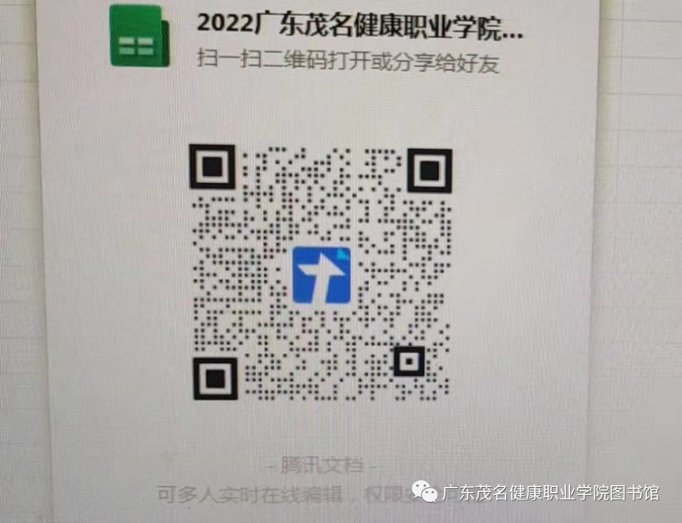

广东茂名健康职业学院图书馆

2022年3月31日